Condición física y salud.

1.- El calentamiento. Concepto. Fases.

2.- Condición física. Concepto. Capacidades físicas relacionadas con la salud.

3.- Ritmo cardiaco

1.- EL CALENTAMIENTO:
CONCEPTO Y FASES

El ser humano antes de iniciar diferentes actividades, necesita de preparar. “poner a punto” su organismo en general o diversas partes del cuerpo en particular.

Un pianista, antes de empezar un concierto, realiza una serie de ejercicios para “calentar” sus dedos para que estos estén preparados para la actuación. Ningún cantante sale a escena sin realizar ciertos ejercicios para la voz. Los actores, ejecutan antes de salir a escena los gestos, expresiones y movimientos que deben utilizar delante del público.

En la actividad física en general y el deporte en particular, la ejecución de un correcto calentamiento es muy importante. Hemos oído muchas veces que “tal atleta está calentando antes de saltar” o que “tal futbolista está calentando en la banda”. A continuación vamos a explicar diversas cuestiones sobre EL CALENTAMIENTO que te ayudarán a entender por qué es necesario y qué debes hacer para poder montarte tu propio calentamiento.

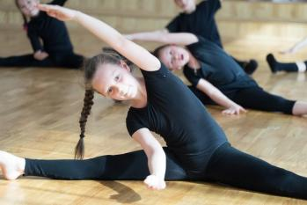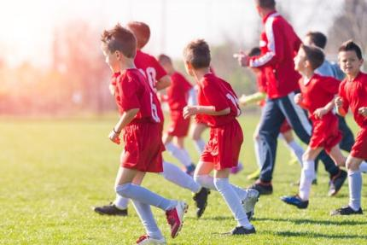

¿QUÉ ES EL CALENTAMIENTO?

Es el conjunto de ejercicios o actividades que realizamos antes de empezar una actividad física en la que vayamos a exigir a nuestro organismo un esfuerzo intenso, con el fin de poner a punto nuestro cuerpo preparándolo para un mejor rendimiento.

FASES DE UN CALENTAMIENTO:

Para que un calentamiento esté bien hecho, debes realizar las fases o partes que te señalamos a continuación:

- FASE 1:
Empieza con unos minutos de trote muy suave. Mantén un ritmo uniforme, es decir sin aceleraciones bruscas. Debes ir cómodo sin que te falte la respiración. Incluso te recomendamos que si vas “trotando” al lado de un compañero, la velocidad que lleven les permita ir conversando sin que te falte el aire y sin que tu respiración se acelere demasiado.

- FASE 2:
Como segunda fase te proponemos lo siguiente:

Párate en cualquier parte del espacio donde estás calentando. A partir de ahora realizarás ejercicios estáticos es decir sin desplazarte. Eso te permitirá localizar mejor las acciones sobre las articulaciones y los músculos. Hay muchísimos ejercicios que puedes realizar, realiza los que ya conoces o haz realizado en clases.

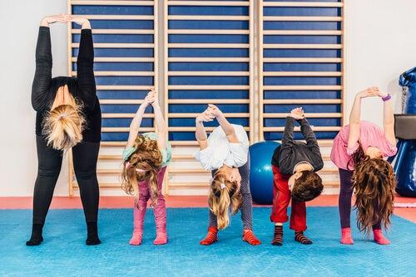

- FASE 3.- Para finalizar el calentamiento, te recomendamos la realización de una serie de ejercicios sobre la marcha (andando o trotando) donde pongas en movimiento los grandes grupos musculares de tu cuerpo. Como ejemplo te señalamos los siguientes:

- Andar o trotar con diversos movimientos de los brazos: Círculos, adelante – atrás, arriba – abajo, etc. Desplazamiento con torsiones de tronco.

- Desplazamientos diversos: De espaldas, de lado, cruzando piernas, dobles apoyos, pequeños saltos, etc.

En esta fase tratamos que los grandes grupos musculares empiecen a funcionar y que tus pulsaciones aumenten.

Es MUY IMPORTANTE que recuerdes siempre lo necesario que es hacer un buen calentamiento antes de realizar una actividad física intensa. En las clases de Educación Física o cuando realices ejercicios en sus casas

¡¡ HAZ LAS COSAS BIEN........DESDE EL PRINCIPIO!!

2. CONDICIÓN FÍSICA. CONCEPTO. CAPACIDADES FÍSICAS RELACIONADAS CON LA SALUD.
CONCEPTO DE CONDICIÓN FÍSICA:

Es la situación o estado físico en el que nos encontramos en un momento dado. Si ese estado es bueno, es decir, si tenemos una buena condición física podemos decir que “estamos en forma”. Dependería de la suma de las capacidades que tiene el organismo para realizar tareas o actividades físicas con la máxima eficacia y rendimiento.

Es importante destacar que el tener una buena condición física no sólo es importante para un deportista. Una persona normal, no deportista, si tiene una buena condición física tendrá una mayor capacidad para realizar cualquier tipo de trabajo, tanto físico como intelectual. Además, su salud y su estado de ánimo se verán favorecidos si su condición física es buena.

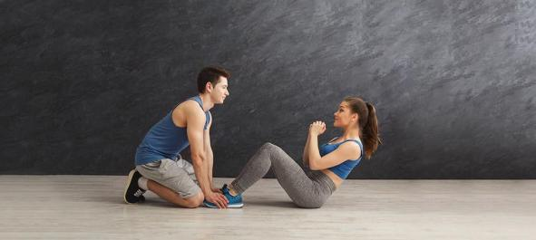

¿DE QUÉ DEPENDE LA CONDICIÓN FÍSICA DE UNA PERSONA?

Existen diversos factores que influyen en la condición física de una persona. Citaremos algunos de ellos:

- La herencia genética. Un niño o una niña, al nacer, ya tiene una serie de características heredadas de sus padres que van a influir en su condición física futura.


- La edad y el sexo. A cada edad corresponde un desarrollo físico diferente. Además la diferencia de sexo influye en las capacidades físicas que determinan la condición física, por ejemplo, a partir de cierta edad los chicos son más fuertes y las chicas más flexibles.

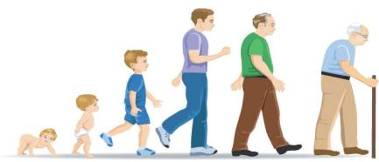

- Los hábitos de vida. Nuestra forma de vivir, de trabajar, de alimentarnos, de ocupar nuestro tiempo libre o de descansar, influirá favorable o desfavorablemente en nuestra condición física. Imagina una persona que no hace nada de ejercicio, que come demasiado o lo hace mal, que fuma, bebe alcohol y duerme pocas horas. Evidentemente, su condición física será mala y su calidad de vida será bastante peor que la persona que se cuida.

LAS CAPACIDADES FÍSICAS.

Son los pilares o componentes donde se sustenta la condición física de una persona. Cuanto mejor desarrolladas estén tus capacidades físicas, mejor será tu condición física.

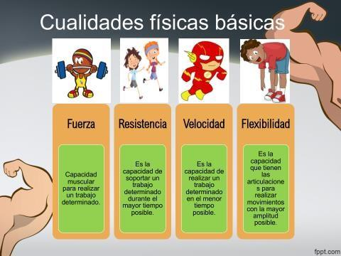

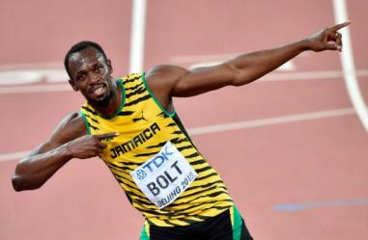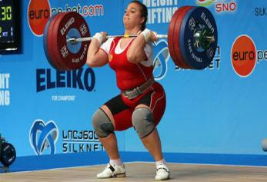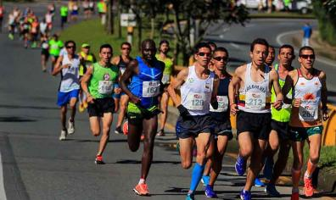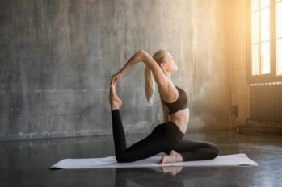

LA TOMA DE PULSACIONES

Las pulsaciones son los golpecitos que notamos cuando colocamos la mano o los dedos en el pecho sobre el corazón o en algún lugar del cuerpo por donde pase una arteria. Esos golpes que notamos están motivados por las contracciones del corazón que da lugar a la circulación de la sangre por el organismo.

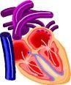

- ¿Cuántas pulsaciones tenemos? : Se miden en pulsaciones por minuto (p/m) y el número varía dependiendo de la edad (los bebés las tienen más altas que las personas adultas) la condición física o nivel de entrenamiento (una persona que haga ejercicio, que esté entrenada, las tendrá siempre más bajas que otra que no haga ninguna actividad física), de la actividad que se esté realizando (sentado se tendrán las pulsaciones más bajas que corriendo), etc.

En situaciones normales podemos dar como cifra habitual de pulsaciones entre 60 y 90 por minuto.

- ¿Por qué varían? : Siempre que la persona “rompa” su situación de normalidad, las pulsaciones subirán. Si pasamos de estar sentados a correr, nuestro organismo en general necesitará más gasolina, más combustible para ir más rápido. Ese combustible nos lo aporta la sangre que nos llegará en más cantidad debido al mayor ritmo (más velocidad) de contracción del corazón: aumentan las pulsaciones.

Además de la actividad física, puede haber otras situaciones que aumenten nuestras pulsaciones: nervios, fiebre, un susto, etc.

- ¿Por qué debemos saber tomarnos las pulsaciones? : Para ciertos trabajos y sistemas de entrenamiento que desarrollaremos es necesario el saber tomarnos (medirnos) las pulsaciones. El conocer qué pulsaciones tenemos en un momento dado, nos dirá si estamos trabajando correctamente nuestra resistencia o si estamos “pasados”. Nos permitirá también ver nuestra capacidad de recuperación, es decir, darnos cuenta si después de un esfuerzo intenso, nuestro organismo se recupera bien, si vuelve rápido a su situación de normalidad.

De alguna forma, nuestras pulsaciones van a ser como el termostato o el cuentarrevoluciones de un coche que nos permite conocer la situación o estado del motor.

- ¿Dónde y cómo se toman las pulsaciones? :

Para encontrarlas o notarlas podemos utilizar tres zonas:

  - El pecho

  - El cuello

  - La muñeca

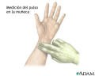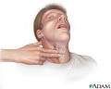

Dependerá de cada persona (de la fuerza de su latido, su constitución, etc.,) según su comodidad o costumbre, la elección de la zona del cuerpo donde tomará las pulsaciones.

Aunque hablamos de pulsaciones por minuto, sería lento y pesado estar un minuto entero contando los golpecitos del corazón. Un forma más fácil es contar las pulsaciones durante 6 segundos, después de esto basta con añadir un CERO a la cifra obtenida y tendremos nuestras pulsaciones por minuto.

Ejemplo en 6 segundos:

  - 13 pulsaciones. Añadimos un CERO = 130 pulsaciones

ACTIVIDAD

  - En reposo, toma tus pulsaciones. Puedes solicitar ayuda a un adulto regístrala.

__________________________________________

  - Realiza ejercicios de calentamiento que practicas y conoces (puedes utilizar los
ejercicios del video enviado). Regístralos.

_______________________________

_______________________________

_______________________________

_______________________________

_______________________________

  - Terminado los ejercicios de calentamiento, nuevamente tomate las pulsaciones. Regístralo

______________________________________

  - Investiga y registra 2 deportes relacionados con las cualidades físicas.
Por ejemplo:

Fuerza:

Halterofilia
_________

FUERZA RESISTENCIA VELOCIDAD FLEXIBILIDAD

1) ___________________________________________________________________________

2) ___________________________________________________________________________

  - Junto a la familia crea y dibuja una rutina de ejercicios. 7 Ejercicios (series, repeticiones y ejercicios.

Estimado estudiante, terminando esta guía, enviármela a mi correo: Roberto.hernandez@laprovidenciarecoleta.cl

